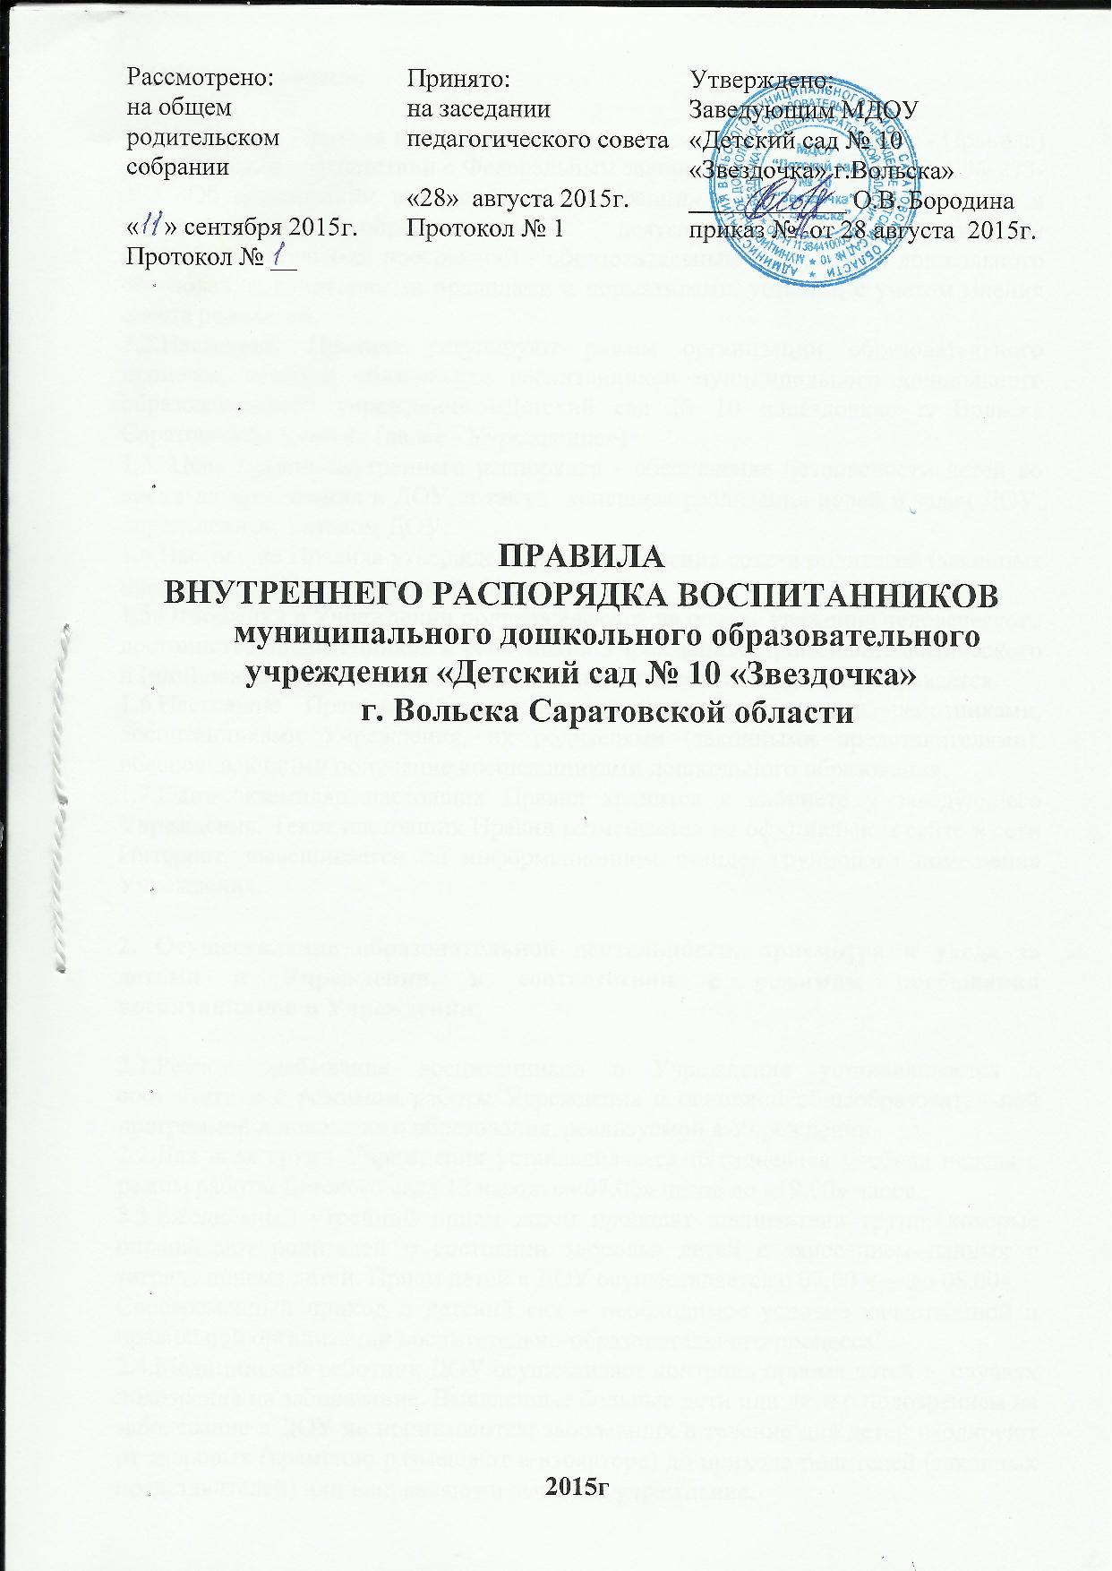

1. Общие положения

1.1.Настоящие Правила внутреннего распорядка воспитанников (далее - Правила) разработаны в соответствии с Федеральным законом от 29 декабря 2012 г. № 273-ФЭ «Об образовании в Российской Федерации» и Порядком организации и осуществления образовательной деятельности по основным общеобразовательным программам - образовательным программам дошкольного образования, санитарными правилами и нормативами, уставом, с учетом мнения совета родителей.
1.2.Настоящие Правила регулируют режим организации образовательного процесса, права и обязанности воспитанников муниципального дошкольного образовательного учреждения «Детский сад № 10 «Звездочка» г. Вольска Саратовской области» (далее - Учреждение»)
1.3. Цель правил внутреннего распорядка - обеспечение безопасности детей во время их пребывания в ДОУ, а также успешная реализация целей и задач ДОУ, определенных Уставом ДОУ.
1.4.Настоящие Правила утверждены с учетом мнения совета родителей (законных представителей) воспитанников Учреждения.
1.5.Отношения в Учреждении поддерживаются на основе уважения человеческого достоинства воспитанников и работников Учреждения. Применение физического и (или) психического насилия по отношению к воспитанникам не допускается.
1.6.Настоящие Правила обязательны для исполнения всеми работниками, воспитанниками Учреждения, их родителями (законными представителями), обеспечивающими получение воспитанниками дошкольного образования.
1.7.Один экземпляр настоящих Правил хранится в кабинете у заведующего Учреждения. Текст настоящих Правил размещается на официальном сайте в сети Интернет, вывешивается на информационном стенде, группового помещения Учреждения.

2. Осуществление образовательной деятельности, присмотра и ухода за детьми в Учреждении, в соответствии с режимом пребывания воспитанников в Учреждении.

2.1.Режим пребывания воспитанников в Учреждения устанавливается в соответствии с режимом работы Учреждения и основной общеобразовательной программой дошкольного образования, реализуемой в Учреждении.
2.2.Для всех групп Учреждения устанавливается пятидневная учебная неделя с режим работы Детского сада 12 часов: с «07.00» часов до «19.00» часов.
2.3.Ежедневный утренний прием детей проводят воспитатели групп, которые опрашивают родителей о состоянии здоровья детей с занесением данных в тетрадь приема детей. Прием детей в ДОУ осуществляется с 07.00 ч. – до 08.00ч.
Своевременный приход в детский сад – необходимое условие качественной и правильной организации воспитательно-образовательного процесса!
2.4.Медицинский работник ДОУ осуществляет контроль приема детей в случаях подозрения на заболевание. Выявленные больные дети или дети с подозрением на заболевание в ДОУ не принимаются; заболевших в течение дня детей изолируют от здоровых (временно размещают в изоляторе) до прихода родителей (законных представителей) или направляют в лечебное учреждение.
2.5.Беседы педагогов ДОУ с родителями (законными представителями) несовершеннолетних обучающихся происходят утром до 08.00 часов и вечером после 17.00 часов. В другое время педагог обязан находится с группой детей и отвлекать его нельзя.
2.6.К педагогам группы независимо от их возраста необходимо обращаться на «Вы», по имени и отчеству.
2.7.Спорные и конфликтные ситуации нужно разрешать только в отсутствии детей.
2.8.При возникновении вопросов по организации воспитательно-образовательного процесса, пребыванию ребенка в ДОУ родителям (законным представителям) следует обсудить это с воспитателями группы и (или) с руководством ДОУ (заведующий ДОУ, заместитель заведующего по ВМР).
2.9.Родители должны лично передавать детей воспитателю группы. Нельзя забирать детей из ДОУ не поставив в известность воспитателя группы, а также поручать это детям и подросткам в возрасте до 16 лет, лицам в нетрезвом состоянии.
2.10.Родители (законные представители) обязаны приводить ребенка в ДОУ здоровым и информировать воспитателей о каких-либо изменениях, произошедших в состоянии здоровья ребенка дома.
2.11.О невозможности прихода ребенка по болезни или другой уважительной причине необходимо обязательно сообщить в ДОУ. Ребенок, не посещающий детский сад более пяти дней (за исключением выходных и праздничных дней), должен иметь справку от врача с данными о состоянии здоровья ребенка с указанием диагноза, длительности заболевания, сведений об отсутствии контакта с инфекционными больными.
2.12.В случае длительного отсутствия ребенка в ДОУ по каким-либо обстоятельствам, необходимо написать заявление на имя заведующего ДОУ о сохранении места за ребенком с указанием периода отсутствия ребенка и причины.
2.13.Родители (законные представители) обучающихся должны обращать внимание на соответствие одежды и обуви ребёнка времени года и температуре воздуха, возрастным и индивидуальным особенностям (Одежда не должна быть слишком велика и сковывать его движения; обувь должна легко сниматься и надеваться).
2.14.Чтобы избежать случаев травматизма, родителям (законным представителям) необходимо проверять содержимое карманов в одежде ребенка на наличие опасных предметов. Категорически запрещается приносить в ДОУ острые, режущие, стеклянные предметы, мелкие предметы (бусины, пуговицы и т. п.), таблетки и другие лекарственные средства, а также продукты питания.
2.15.Не рекомендуется одевать ребенку золотые и серебряные украшения, давать с собой дорогостоящие игрушки, мобильные телефоны, а также игрушки имитирующие оружие.
2.16.Режим пребывания воспитанников в Учреждения составлен в соответствии с основной общеобразовательной программой дошкольного образования, санитарными правилами и нормативами, включает в себя непосредственно образовательную деятельность, прогулку не менее двух раз в день, дневной сон, личную гигиену, игровую деятельность, самостоятельную деятельность детей.
2.17.Непосредственно образовательная деятельность (НОД) регламентируется календарным учебным графиком, учебным планом, расписанием НОД, которые на каждый учебный год утверждаются приказом заведующего Учреждения.
2.18.НОД в первую половину дня начинается в 9.00 часов, во вторую - в 15.40.
Перерывы между периодами непрерывной образовательной деятельности - не менее 10 минут.
2.19.Расписание НОД составляется в строгом соответствии с требованиями «Санитарно-эпидемиологических правил и нормативов СанПиН 2.4.1.3049- 13», утвержденных Постановлением главного государственного санитарного врача РФ от 15.05.2013 г. № 26:
- для детей раннего возраста от 1,5 до 3 лет длительность непрерывной непосредственно образовательной деятельности не превышает 10 мин. Допускается осуществлять образовательную деятельность в первую и во вторую половину дня (по 8-10 минут). Образовательная деятельность проводится и на игровой площадке во время прогулки. Продолжительность непрерывной непосредственно образовательной деятельности для детей от 3 до 4 лет - не более 15 минут, для детей от 4 до 5 лет - не более 20 минут, для детей от 5 до 6 лет - не более 25 минут, а для детей от 6 до 7 лет - не более 30 минут.
- максимально допустимый объем образовательной нагрузки в первой половине дня в младшей и средней группах не превышает 30 и 40 минут соответственно, а в старшей и подготовительной - 45 минут и 1,5 часа соответственно. В середине времени, отведенного на непрерывную образовательную деятельность, проводятся физкультурные минутки. 2.7.Перерывы между периодами непрерывной образовательной деятельности - не менее 10 минут.
2.20.Образовательная деятельность с детьми старшего дошкольного возраста может осуществляться во второй половине дня после дневного сна. Ее продолжительность должна составлять не более 25 - 30 минут в день. В середине непосредственно образовательной деятельности статического характера проводятся физкультурные минутки.
2.21.Образовательная деятельность, требующая повышенной познавательной активности и умственного напряжения детей, организована в первую половину дня. Для профилактики утомления детей проводится физкультурные, музыкальные занятия, ритмика и т.п.
2.22.Двигательный режим, физические упражнения и закаливающие мероприятия осуществляются с учетом здоровья, возраста детей и времени года. В Учреждении используются формы двигательной деятельности: утренняя гимнастика, занятия физической культурой в помещении и на воздухе, физкультурные минутки, подвижные игры, спортивные упражнения и другие. Начало проведения утренней гимнастики:
- в группах раннего возраста для детей с 2 лет до З лет — 8.00;
- в младших группах для детей с 3 лет до 4 лет - 7.55;
- в средних группах для детей с 4 лет до 5 лет — 8.00;
- в старших группах для детей с 5 лет до 6 лет - 8.05;
- в подготовительных группах для детей с 6 лет до 7 лет - 8.15.
2.23.Для реализации двигательной деятельности детей используются оборудование и инвентарь физкультурного зала и спортивных площадок в соответствии с возрастом и ростом ребенка. С детьми второго и третьего года жизни занятия по физическому развитию основной образовательной программы осуществляют по подгруппам 2 раза в неделю. С детьми второго года жизни занятия по физическому развитию основной образовательной программы проводят в групповом помещении, с детьми третьего года жизни - в групповом помещении или в физкультурном зале.
2.24.Занятия по физическому развитию основной образовательной программы для детей в возрасте от 3 до 7 лет организуются не менее 3 раз в неделю. Длительность занятий по физическому развитию зависит от возраста детей и составляет: - в группе раннего возраста - до 10 мин., - в младшей группе - 15 мин., - в средней группе - 20 мин., - в старшей группе - 25 мин., - в подготовительной группе - 30 мин.
2.25.Один раз в неделю для детей 5-7 лет круглогодично организованы занятия по физическому развитию детей на открытом воздухе. Они проводятся только при отсутствии у детей медицинских противопоказаний и наличии у детей спортивной одежды, соответствующей погодным условиям. В теплое время года при благоприятных погодных условиях непосредственно образовательная деятельность по физическому развитию организуется на открытом воздухе.
2.26.Режим дня соответствует возрастным особенностям детей и способствует их гармоничному развитию. Максимальная продолжительность непрерывного бодрствования детей 3-7 лет составляет 5,5-6 часов, до 3 лет - в соответствии с медицинскими рекомендациями.
2.27.Продолжительность ежедневных прогулок составляет 3-4 часа. Продолжительность прогулки определяется дошкольной образовательной организацией в зависимости от климатических условий. При температуре воздуха ниже минус 15 С и скорости ветра более 7 м/с продолжительность прогулки сокращается.
2.28. В Учреждении прогулки организуются 2 раза в день: в первую половину дня и во вторую половину дня - после дневного сна или перед уходом детей домой.
2.29.Общая продолжительность суточного сна для детей дошкольного возраста 12 - 12,5 часа, из которых 2 - 2,5 часа отводится на дневной сон. Для детей от 2 до 3 лет дневной сон организуют однократно продолжительностью не менее 3 часов. Перед сном не проводятся подвижные эмоциональные игры, закаливающие процедуры.
2.30.Во время сна детей воспитатель (младший воспитатель) обязательно присутствуют в спальне.
2.31.На самостоятельную деятельность детей 3-7 лет (игры, подготовка к образовательной деятельности, личная гигиена) в режиме дня отводится не менее 3-4 часов.
2.32.В Учреждении организовано 3-х разовое питание с интервалом приема пищи 3-4 часа в соответствии с санитарными правилами и нормативами и положением об организации питания воспитанников в Детском саду.
2.33.В Учреждении организовано закаливание детей: проветривание помещений, правильно организованная прогулка, физические упражнения в помещении и на открытом воздухе, умывание прохладной водой, босохождение, воздушные ванны, солнечные ванны в летнее время и др.
2.34.Для закаливания детей основные природные факторы (солнце, воздух и вода) используют дифференцированно в зависимости от возраста детей, здоровья, с учетом подготовленности персонала и материальной базы дошкольной образовательной организации. При организации закаливания учитываются основные гигиенические принципы - постепенность, систематичность, комплексность и учет индивидуальных особенностей ребенка.
2.35.Для достижения достаточного объема двигательной активности детей используются все организованные формы занятий физическими упражнениями с широким включением подвижных игр, спортивных упражнений.
2.36.Работа по физическому развитию проводится с учетом здоровья детей при постоянном контроле со стороны медицинских работников.

3. Права и обязанности воспитанников
3.1.Воспитанники имеют право на:
-предоставление условий для обучения с учетом особенностей психофизического развития и состояния здоровья воспитанников, в том числе получение социально-педагогической и психологической помощи, бесплатной психолого-медико-педагогической коррекции;
-получение присмотра и ухода за воспитанниками;
-выбор занятий по интересам, игровую деятельность;
-бесплатное пользование игрушками, играми, учебными пособиями, средствами обучения и воспитания в пределах федерального государственного образовательного стандарта дошкольного образования, информационными ресурсами, образовательной базой Учреждения;
-уважение человеческого достоинства, защиту от всех форм физического и психического насилия, оскорбления личности, охрану жизни и здоровья;
-свободу совести, информации, свободное выражение собственных взглядов и убеждений;
-каникулы в соответствии с календарным графиком (п. 2.1-2.2 настоящих Правил);
-перевод для получения образования по другой форме обучения и форме получения образования в порядке, установленном законодательством об образовании;
-перевод в другую образовательную организацию, реализующую образовательную программу дошкольного образования, в случае прекращения деятельности Учреждения, аннулирования соответствующей лицензии в порядке, предусмотренном федеральным органом исполнительной власти, осуществляющим функции по выработке государственной политики и нормативно-правовому регулированию в сфере образования;
-пользование в установленном порядке объектами культуры и объектами спорта Учреждения (музыкальный зал, кабинет логопеда, кабинет психологической разгрузки)
-развитие своих творческих способностей и интересов, включая участие в конкурсах, выставках, смотрах, физкультурных и спортивных мероприятиях, в том числе в официальных спортивных соревнованиях и других массовых мероприятиях;
поощрение за успехи в образовательной, физкультурной, спортивной, творческой деятельности в соответствии с п. 4.1 настоящих Правил;
-благоприятную среду жизнедеятельности без окружающего табачного дыма и охрану здоровья от воздействия окружающего табачного дыма и последствий потребления табака.
-посещение мероприятий, которые проводятся в Учреждении и не предусмотрены учебным планом в порядке, установленном соответствующим положением.
3.2. Воспитанники обязаны:
-соблюдать режим пребывания в образовательной организации;
-осваивать образовательную программу дошкольного образования;
-заботиться о сохранении и укреплении своего здоровья, стремиться к нравственному, духовному и физическому развитию;
-уважать честь и достоинство других воспитанников и работников Учреждения;
-не мешать другим воспитанникам во время занятий, не обижать других воспитанников во время совместной деятельности;
-бережно относиться к имуществу Учреждения;
-находиться в Учреждения в сменной обуви, иметь опрятный внешний вид.
-физкультурных занятиях присутствовать в спортивной одежде.
3.3. Воспитанникам запрещается:
-приносить в Учреждения и на его территорию колющие и режущие предметы;
-приносить, использовать любые предметы и вещества, могущие привести к взрывам, возгораниям и отравлению;
-иметь неряшливый внешний вид;
-применять физическую силу в отношении других воспитанников;
3.4. За неисполнение или нарушение устава Учреждения, настоящих Правил и иных локальных нормативных актов по вопросам организации и осуществления образовательной деятельности родители (законные представители) воспитанников несут ответственность в соответствии с настоящими Правилами.

4. Поощрения
4.1.За успехи в образовательной, физкультурной, спортивной, творческой деятельности к воспитанникам Учреждения могут быть применены следующие виды поощрений
-похвала, объявление благодарности воспитаннику;
-направление благодарственного письма родителям (законным представителям) воспитанника;
-награждение почетной грамотой и (или) дипломом;
-награждение ценным подарком.
4.2.Процедура применения поощрений.
-Объявление благодарности воспитаннику, объявление благодарности родителям (законным представителям) воспитанника, направление благодарственного письма по месту работы родителей (законных представителей) воспитанника могут применять все педагогические работники Учреждения при проявлении воспитанников активности с положительным результатом.
-Награждение почетной грамотой (дипломом) может осуществляться администрацией Учреждения по представлению воспитателя и (или) педагога -специалиста за особые успехи, достигнутые воспитанниками в образовательной деятельности, в творческой или спортивной деятельности на уровне Учреждения и (или) муниципального образования, на территории которого находится Учреждения.
-Награждение ценным подарком осуществляется за счет дополнительных финансовых средств на основании приказа заведующего Учреждения за особые успехи, достигнутые за участие в конкурсах, спортивных соревнованиях на уровне муниципального образования BMP.
4.3.В целях защиты прав воспитанников родители (законные представители) самостоятельно или через своих представителей вправе:
-направлять в органы управления Учреждения обращения о нарушении и (или) ущемлении ее работниками прав, свобод и социальных гарантий воспитанников;
-обращаться в комиссию по урегулированию споров между участниками образовательных отношений;
-использовать не запрещенные законодательством РФ иные способы защиты своих прав и законных интересов.

